长治市住建部门2019年度部门决算

第一部分 概况
- 本部门职责
市住房和城乡建设局贯彻落实党中央和省委、市委关于住房和城乡建设工作的方针政策和决策部署，在履行职责过程中坚持和加强党对住房和城乡建设工作的集中统一领导。主要职责是：贯彻执行党和国家关于城市设计、城市建设、住房建设、工程建设、村镇建设、棚户区改造、建筑业、房地产业、市政公用事业建设、工程勘察设计咨询等住建领域的法律法规和方针政策。指导全市住房建设和住房制度改革，拟定适合市情的住房政策，拟定全市住房建设规划并指导实施，建立健全房地产市场调控长效机制。指导全市城市设计、建筑设计和城市建设，完善城市基础设施，承担各类市政基础设施专项规划和城市设计编制工作，负责审查全市市政基础设施专项规划和城市设计。负责全市工程建设标准定额、材差测定、工程造价的落实和无障碍设施建设工作。监督指导全市建筑市场，规范市场各方主体行为。负责全市房地产市场秩序的监督规范，会同有关部门拟定全市房地产市场监管政策并监督执行，提出全市房地产业的行业发展规划和产业政策，制定全市房地产开发、物业服务行业管理、房屋租赁交易、房屋面积管理、房屋安全鉴定、住宅专项维修基金使用、房地产估价与经纪管理、房屋征收拆迁的规章制度并监督执行。拟定全市村镇建设管理的规章制度和办法并指导实施，指导和管理全市村镇建设技术服务和通用标准推广工作。指导全市供水、供气、供热、排水、城市道路、城市照明等城市基础设施、公用设施建设。承担全市建筑节能、城镇减排工作，会同有关部门拟定全市建筑节能、城镇减排的政策、规划并监督实施。拟定全市建设行业教育培训规划和计划并组织实施。承办市委、市人民政府交办的其他事项。
- 机构设置情况
我局参与编报2019年度部门决算的行政事业单位共14户，其中单独填报决算的单位为13户（行政单位1户，全额事业单位10户，差额事业单位2户），主管局代报决算单位1户（建筑节能审图管理中心）。

第二部分 2019年度部门决算公开报表
- 收入支出决算总表
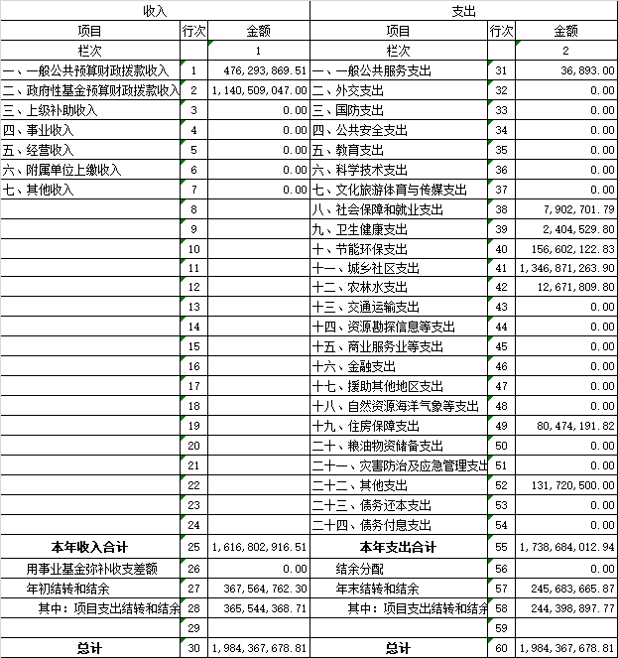
- 收入决算表

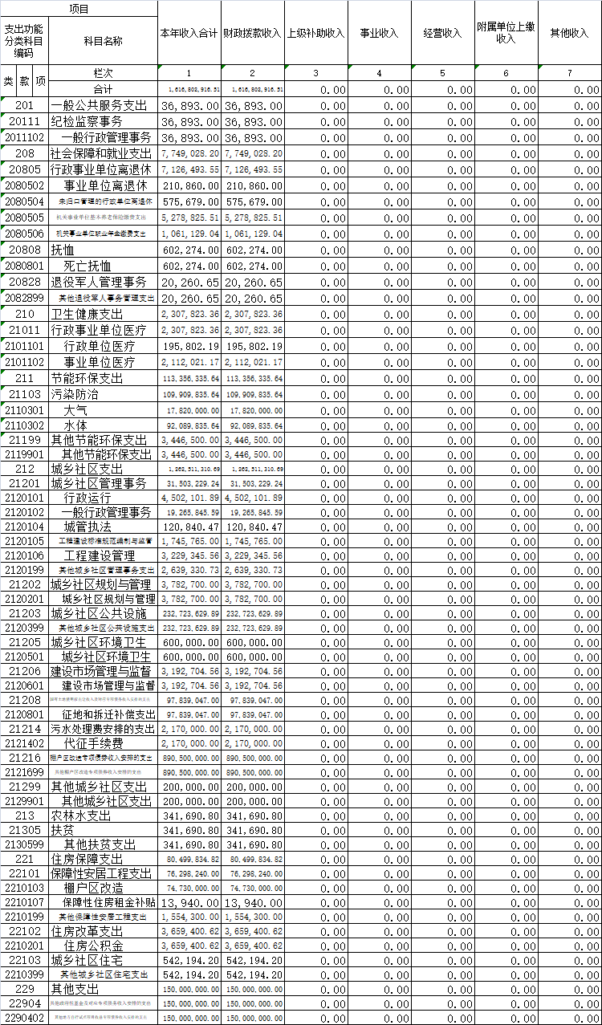
三、支出决算表
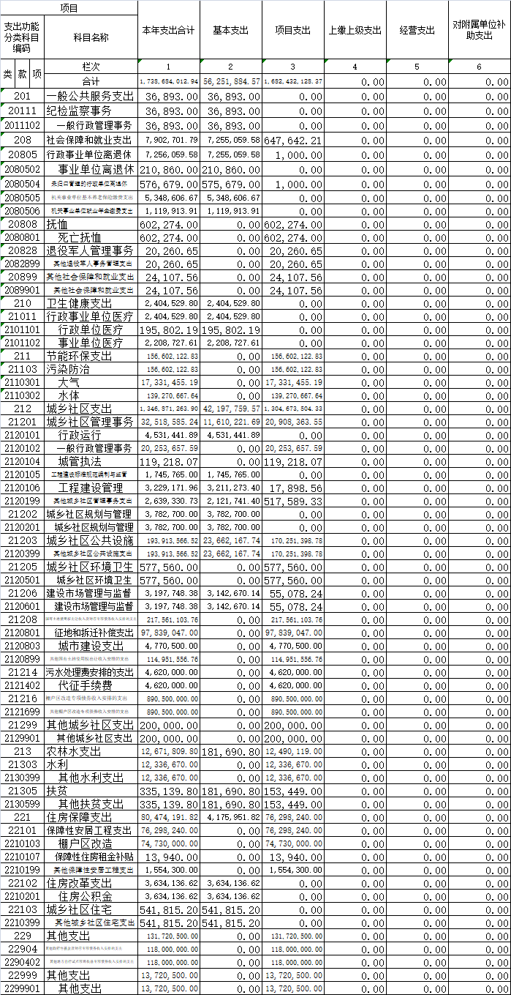
四、财政拨款收入支出决算总表
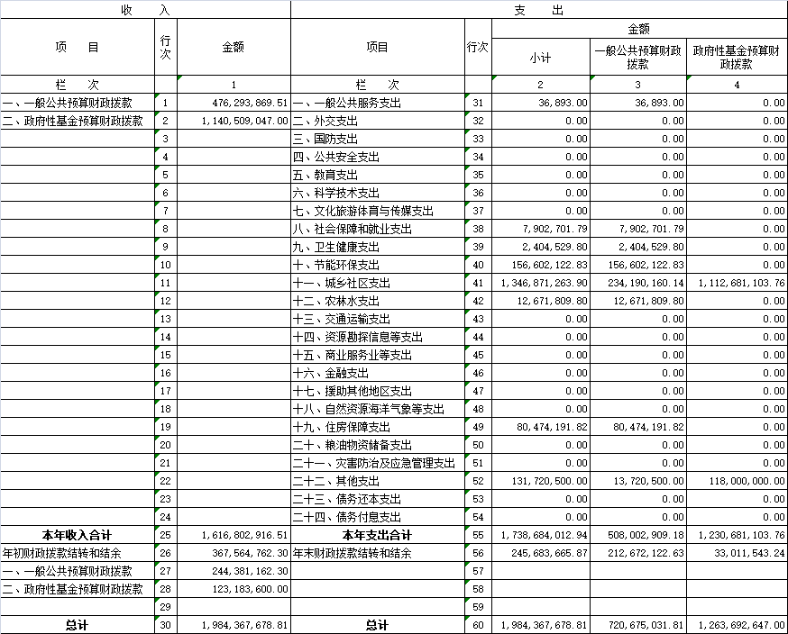

五、一般公共预算财政拨款支出决算表（一）
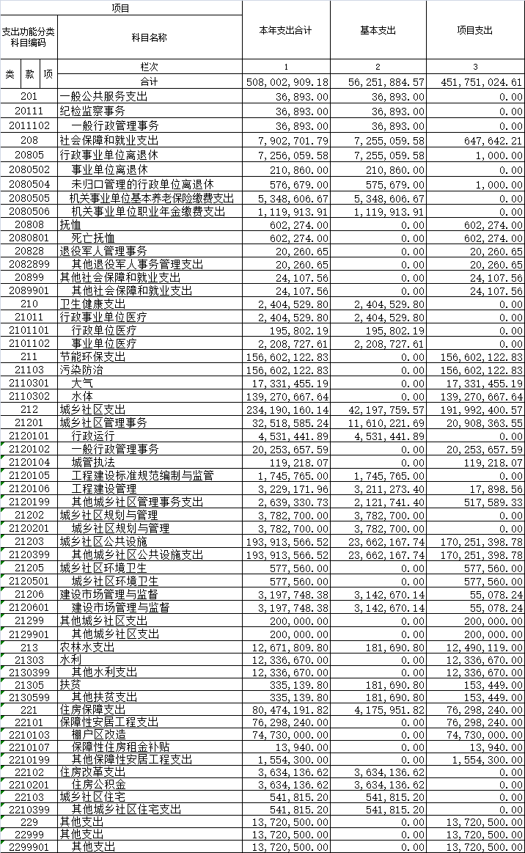
- 一般公共预算财政拨款支出决算表（二）
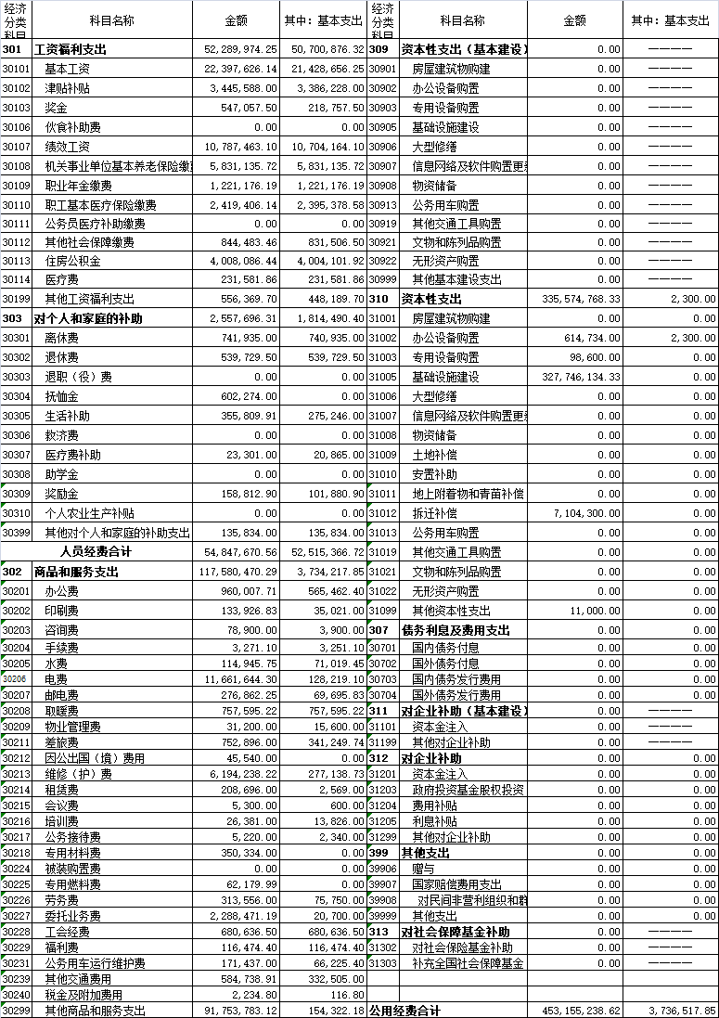

七、政府性基金预算财政拨款收入支出决算表
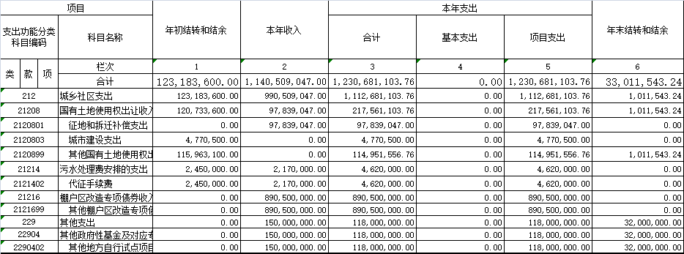
- 部门决算公开相关信息统计表
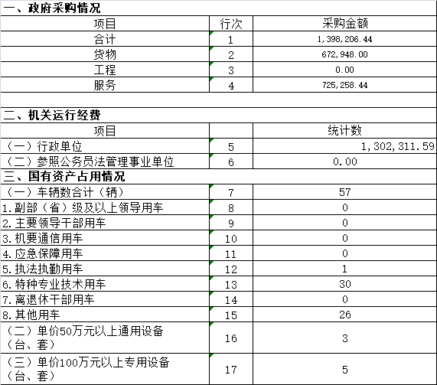
- 三公经费公开表
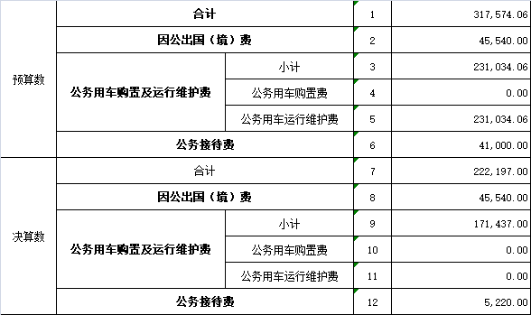

第三部分 2019年度部门决算情况说明
一、2019年度部门决算数据变动情况及原因
我部门2019年度收入161680.29万元，其中财政拨款收入161680.29万元，较上年增加52848.22元，原因为财政拨款总收入增加（其中棚户区改造财政拨专项债券资金增加较多）；2019年度支出173868.40万元，其中财政拨款支出173868.40万元，较上年增加88209.42万元，原因是财政拨款今年增加，项目资金基本在今年全部支出并且支出了部分上年结转项目资金。
二、“三公”经费增减变动原因说明
我部门2019年度“三公”经费22.22万元，其中公务出国4.55万元，公务用车购置费0万元，公务用车运行维护费17.14万元，公务接待0.52万元。“三公”经费较上年增加12.00万元，原因是今年新增加因公出国经费和公务用车运行维护费增加；2019年我部门发生会议费0.53万元，较上年减少2.11万元，原因是今年部门召开会议次数减少，相应的经费减少；发生培训费2.64万元，较上年减少2.71万元，原因是今年部门组织的相关培训减少。
2019年，我部门因公出国（境）团组数1个，1人次，为2019年5月市委统一安排赴日本考察；公务用车购置数0辆，公务用车保有数19辆；国内公务接待批次10批，接待人次87人；国（境）外公务接待批次0个，接待人次0人。
三、机关运行经费增减变动原因说明
长治市住建局局机关2019年发生机关运行经费财政拨款130.23万元，比2018年决算增加36.58万元，增长39.06%,原因是财政拨付的日常办公经费增加。
- 其他说明
（一）政府采购情况
2019年长治市住建部门政府采购预算197.19万元、决算总额139.82万元，其中：政府采购货物预算51.8万元、决算67.29万元、政府采购工程预算0万元、决算0万元、政府采购服务预算145.39万元、决算72.53万元。
- 政府购买服务指导性目录
长治市住房和城乡建设局政府购买服务指导性目录
代码 | 一级目录 | 二级目录 | 三级目录
300A | 基本公共服务
300A01 |  | 基本住房保障
300A0101 |  |  | 保障性住房规划和政策研究、宣传服务
300A0102 |  |  | 保障性住房对象资格信息采集与管理辅助性工作
300A0103 |  |  | 保障性住房信息（房源信息等）征集与发布等辅助性工作
300A0104 |  |  | 保障性住房使用监督的辅助性工作
300A0105 |  |  | 保障性住房后期管理服务
300A0106 |  |  | 其他政府委托的住房保障服务
300A0107 |  |  | 棚户区改造、建设、投融资管理及服务
300A0108 |  |  | 档案库房租赁费
300A02 |  | 城市维护
300A0201 |  |  | 市政道路、桥梁、排水等设施维护
300A0202 |  |  | 车辆设备维修保养
300A03 |  | 公共信息
300A0301 |  |  | 城建类公共信息采集
300A04 |  | 公共安全
300A0401 |  |  | 房屋修缮维修等
300B | 社会管理性服务
300B01 |  | 其他
300B0101 |  |  | 其他
300C | 行业管理与协调性服务
300C01 |  | 行业规划
300C0101 |  |  | 城建规划等服务
300C02 |  | 行业调查
300C0201 |  |  | 城建规划类调查等
300C03 |  | 行业统计分析
300C0301 |  |  | 与城建相关的调查类统计分析等
300D | 技术性服务
300D01 |  | 技术评审鉴定评估
300D0101 |  |  | 道路、桥梁检测鉴定
300D02 |  | 检验检疫检测
300D0201 |  |  | 检验检测水质
300D0202 |  |  | 检验检测工程质量
300D0203 |  |  | 检验检测与工程相关等事项
300E | 政府履职所需辅助性服务
300E01 |  | 工程服务
300E0101 |  |  | 招标代理
300E0102 |  |  | 工程测绘
300E0103 |  |  | 工程勘察
300E0104 |  |  | 工程设计
300E0105 |  |  | 施工图纸审查
300E0106 |  |  | 工程施工
300E0107 |  |  | 工程监理
300E02 |  | 咨询
300E0201 |  |  | 工程可行性研究报告编制
300E0202 |  |  | 工程环评报告编制
300E0203 |  |  | 预结算编制
300E03 |  | 财务会计审计服务
300E0301 |  |  | 聘请第三方（事务所）进行财务审计等服务
300E04 |  | 绩效评价
300E0401 |  |  | 聘请第三方服务公司进行绩效评价服务
300E05 |  | 机关信息系统建设与维护
300E0501 |  |  | 网络维修、安装网络、安装维修数字电子信息系统等
300E06 |  | 后勤服务
300E0601 |  |  | 办公设备维修保养服务
300E0602 |  |  | 物业服务
300E0603 |  |  | 安全服务
300E0604 |  |  | 印刷服务
300E0605 |  |  | 餐饮服务
300E07 |  | 技术业务培训
300E0701 |  |  | 各种技术业务、任职资格等培训
300E08 |  | 项目评审评估
300E0801 |  |  | 项目评审评估报告编制
300E0802 |  |  | 项目评审评估服务
300E09 |  | 法律服务
300E0901 |  |  | 聘请第三方法律服务等
300E10 |  | 会议和展览
300E1001 |  |  | 租用会议室、展览室等相关服务
300E11 |  | 监督检查
300E1101 |  |  | 聘请第三方辅助监督检查等相关服务
300E12 |  | 其他
300E1201 |  |  | 其他
300F | 其他服务

（三）国有资产占有使用情况
- 车辆情况（必填）；
住建部门车辆共57辆，其中：局机关3辆，市政管理中心19辆，照明管理中心15辆，城市河道事务中心3辆，城建档案馆4辆，燃热事务中心3辆，招标中心2辆，排水事务中心1辆，质监站7辆。
2.房屋土地情况；
住建部门房屋共41254.22平方米，价值4989.06万元，其中：局机关27791.65平方米，价值4333.93万元；市政管理中心12072.57平方米，价值393.34万；燃热中心890平方米，价值193.63万元，城市河道事务中心500平方米，价值68.16万元。
3.其他国有资产占有使用情况。
住建部门单价50万元以上资产5套价值235.79万元，单价100万元以上资产5套价值1876万元。
（四）单位绩效评价工作情况及评价结果
2019年住建部门实行绩效目标管理的项目21个，涉及一般公共预算当年拨款57489.68万元。其中：住建局机关绩效项目10个，预算安排拨款47329.68万元；照明管理中心绩效目标管理项目2个，预算安排拨款数共1790万元；市政管理中心绩效目标管理项目6个，预算安排拨款数7575万元；工程事务中心绩效项目2个，预算安排拨款数725万元；排水管理中心项目1个，安排拨款数70万元；
开展情况：以上项目均在部门预算批复后及时进行了绩效目标申报并在2019年项目结束后进行了项目自评价。
评价结果：以上项目自评价结果均为优良。
（五）非税收入和基金执收情况
非税收入和政府性基金执收单位还应当向社会公开非税收入和政府性基金项目名称、设立依据、征收方式和标准等。无该项内容也须文字说明。
本部门涉及非税收入项目共四个单位共6项收费，其中其他一般罚没收入12万元，污水处理费收入3900万元，城市道路占用挖掘费895.24万元，事业单位国有资产出租出借收入85.07万元，其他非经营性国有资产收入223.51万元，公共租赁住房租金收入15万元。
（六）其他
第四部分 名词解释
对本部门公开情况中涉及到的专用名词进行解释（参考模板，各单位可根据本单位实际情况进行修改和完善）
（一）基本支出：指为保障机构正常运转、完成日常
工作任务而发生的人员支出和公用支出。
（二）项目支出：指在基本支出之外为完成特定行政任
务和事业发展目标所发生的支出。
（三）“三公”经费：指市直部门用一般公共决算安排的因公出国（境）费、公务用车购置及运行费和公务接待费。其中，因公出国（境）费反映单位公务出国（境）的国际旅费、国外城市间交通费、住宿费、伙食费、培训费、公杂费等支出；公务用车购置费反映公务用车车辆购置支出（含车辆购置税）；公务用车运行维护费反映单位按规定保留的公务用车燃料费、维修费、过路过桥费、保险费、安全奖励费用等支出；公务接待费反映单位按规定开支的各类公务接待（含外宾接待）支出。
（四）机关运行经费：指行政单位和参照公务员法管理的事业单位使用一般公共决算安排的基本支出中的日常公用经费支出。

长治市住房和城乡建设局
2020年7月23日

